ФЕСТИВАЛЬ-КОНКУРС ТЕАТРОВ ТАНЦА

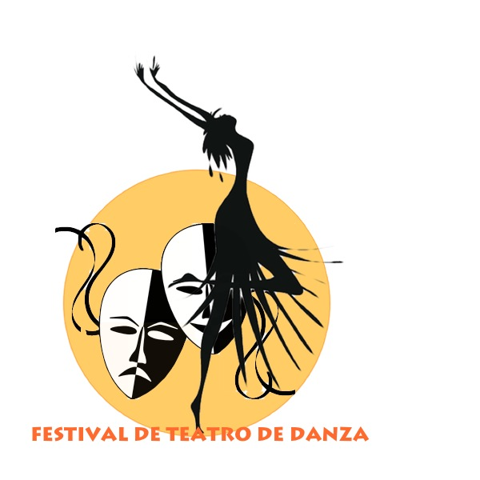
Международный конкурс «Театр в танце» в Испании – это культурное событие, демонстрирующее творчество театрально-хореографических и иных коллективов друг другу, а также европейскому зрителю. Основной целью конкурса является стимуляция творческих способностей; укрепление взаимопонимания и дружеских связей между детьми, молодежью и взрослыми в Испании; поддержка и развитие самодеятельного творчества детей, молодежи и взрослых; обмен опытом и художественными достижениями творческих коллективов; развитие межнациональных, межрегиональных и международных связей в области художественного творчества детей и молодежи; расширение кругозора и интеллектуального уровня, а также приобщение европейского зрителя посредством творчества к театрально-хореографическим традициям и культуре различных национальностей, укреплению межнациональных связей.
Конкурс проводится испанским фестивальным комитетом Fiestalonia Milenio совместно с мэрией Льорет де Мар.
ПОИСК СПОНСОРА >>>
ВРЕМЯ ПРОВЕДЕНИЯ:
15 - 22 ноября 2014г.
14 - 21 ноября 2015г
12 - 19 ноября 2016г
ОБРАЩЕНИЕ МЭРА ЛЛОРЕТ ДЕ МАР К УЧАСТНИКАМ НАШИХ СОБЫТИЙ:
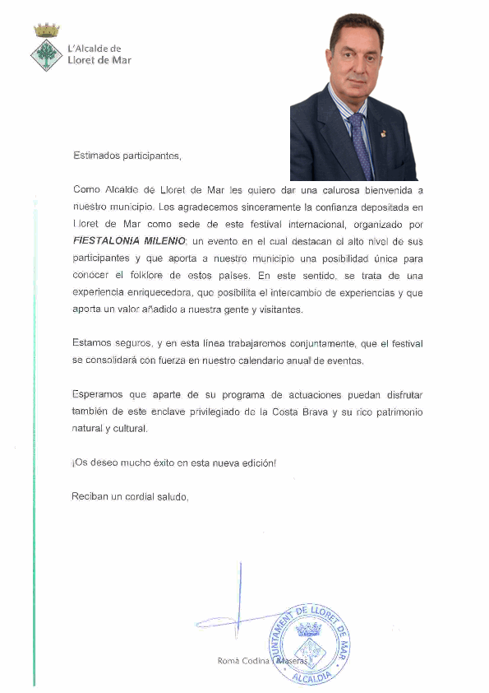
Кликните на картинку чтобы прочитать.
ПРИГЛАШАЮТСЯ ИСПОЛНИТЕЛИ СЛЕДУЮЩИХ ЖАНРОВ:
хореографические коллективы, балетные труппы и артисты танцевальных проектов, творчество которых соотносится с понятием «современный танцевальный театр».
Возраст участников конкурса и их количество в коллективе не ограничены.
На конкурсе могут быть представлены: спектакли, миниатюры, перформансы, в основе которых лежит неординарная творческая идея (тема, проблема, новая драматургия) необычное пространство или способ взаимодействия со зрителями; жанр «на стыке искусств»; новые техники, используемые при создании танцевальных спектаклей и т.п., - все то, что может служить обогащению языка современного танцевального театра и развитию экспериментальных, инновационных форм искусства танцевального театра.
УСЛОВИЯ УЧАСТИЯ:
* Продолжительность представленных на конкурсе произведений должна быть не больше 20 минут.
* Все композиции должны быть записаны на flash- носителе. Так же обязательно наличие резервных копий треков на CD носителе. Принимаются только следующие аудиоформаты: MP3, WAV, AIFF.
ЖЮРИ:
В жюри конкурса входят деятели культуры Испании, Франции, Канады и стран Восточной Европы и Азии. Международное жюри формирует организатор конкурса.
Критерии оценок:
• исполнительское мастерство – техника исполнения движений;
• композиционное построение номера;
• режиссура театрализованного номера;
• сценичность (пластика, костюм, реквизит, культура исполнения);
• подбор и соответствие музыкального и хореографического материала;
• артистизм, раскрытие художественного образа.
НАГРАДЫ:
Профессиональное жюри определяет дипломантов, лауреатов 1, 2, 3 степени и Гран-при. Каждый участник и руководитель коллектива получают именные дипломы Европейского образца.
Так же предусмотрены благодарственные письма спонсорам коллективов на государственной гербовой бумаге Королевства Испания.
ПРОГРАММА ПРЕБЫВАНИЯ:
1-й день Суббота:
- прибытие в Барселону;
- переезд в Ллорет де Мар;
- размещение в отеле;
20:00 – Ужин
2-й день Воскресенье:
8:00 - завтрак,
10:00 - встреча с организаторами конкурса;
11:00 - презентация экскурсионных программ;
13:00 - обед;
14:00 - репетиция;
20:00 - ужин;
20:30 - вечер знакомств участников конкурса.
3-й день Понедельник:
8:00 - завтрак,
13:00 - обед;
14:00 - генеральная репетиция на главной сцене;
17:00 - начало конкурсого просмотра;
20:00 - ужин.
4-й день Вторник:
8:00 - завтрак; свободный день;
9:00 - для желающих обзорные экскурсии (за дополнительную плату);
20:00 - ужин.
5-й день Среда:
8:00 - завтрак; свободный день;
9:00 - для желающих обзорные экскурсии (за дополнительную плату);
20:00 - ужин.
6-й день Четверг:
8:00 - завтрак;
09:00 - для желающих обзорные экскурсии (за дополнительную плату);
18:00 - начало Гала-концерта, награждение участников;
20:00 - ужин.
7-й день Пятница:
8:00 - завтрак, свободный день;
9:00 - для желающих обзорные экскурсии (за дополнительную плату);
20:00 - ужин;
8-й день Суббота:
8:00 - завтрак,
- трансфер в аэропорт. завтрак, 07:00 - трансфер в аэропорт.
* Внимание, программа может корректироваться!
Если вы не попадаете на обед в связи с экскурсиями или концертами, заказывайте за день "Пикник" (сухой паек) на рецепшн в отеле.
ЦЕНЫ:
размещение в трехместном номере 360 евро/человек - дополнительный день 30 евро/человек
размещение в двухместном номере 415 евро/человек - дополнительный день 45 евро/человек
размещение в одноместном номере 480 евро/человек - дополнительный день 52 евро/человек
солисты доплачивают 50 евро
дуэты доплачивают 40 евро за дуэт
малые формы 3-5 человек доплачивают 30 евро за группу.
За участие в дополнительной номинации - доплата 10 евро/человек
БЕСПЛАТНЫЕ МЕСТА:
Каждому 25-му участнику в группе - проживание, трансферы, полный пансион за счет организаторов конкурса!
В СТОИМОСТЬ ВХОДИТ:
размещение в отеле уровня не ниже три звезды (8 дней / 7 ночей)
полный пансион (шведский стол: завтраки, обеды, ужины + напитки);
двухместное размещение для руководителей коллективов от 25 человек - без доплаты
Трансфер аэропорт (Барселона) - Отель (Коста Брава) - аэропорт (Барселона)*.
* экскурсия в город-крепость Тосса де Мар для групп от 50 человек - бесплатно
дипломы зарегистрированные в испанском представительстве.
специальные дипломы на металлической основе от властей города.
благодарственные письма для руководителей коллективов и спонсоров на номерной Государственной Гербовой бумаге Королевства Испания.
конкурсный сбор;
мастер-классы по хореографии;
* ВНИМАНИЕ: Трансфер аэропорт Барселона - Отель (Коста Брава) - аэропорт Барселона предоставляется организаторами только в официальную дату заезда/выезда. Трансфер являетсяОБЩИМ. Время ожидания всех участников каждого конкретного автобуса может составить до 2 часов.
В другие дни либо по желанию вы можете заказать трансфер за доплату. Стоимость такого трансфера, пожалуйста, узнавайте у наших менеджеров.
ДОПОЛНИТЕЛЬНЫЕ УСЛУГИ
Оригиналы фотографий с конкурса, гала-концерта и награждения на CD/FLASH накопителе.
Фото-сопровождение на прогулке/экскурсиях. Фотосессия для коллективов и солистов.
Концертмейстер.
Парикмахер-стилист (Макияж и создание причесок)
Мастер-классы от испанских деятелей искусств.
Ассистент-переводчик. (Сопровождающий).
Видео-съемка конкурса/гала-концерта.
* Все дополнительные услуги предоставляются по запросу. Запрос должен быть сделан минимум за 3 дня до начала конкурса. Цены дополнительных услуг уточняйте у наших менеджеров.
ДОПОЛНИТЕЛЬНЫЕ ЭКСКУРСИИ:
Барселона обзорная + испанская деревня или аквариум
Монтсеррат
Жирона + музей Сальвадора Дали
Рупит и Бесалу
Порт Авентура
Тосса де Мар (город-крепость) для групп от 50 человек эта экскурсия является бесплатной!
Каркассон (Франция)
Рыцарский турнир с ужином или напитками
Фламенко-шоу с ужином или напитками
КАК ОФОРМИТЬ ПОЕЗДКУ:
Для того что бы оформить поездку на конкурс свяжитесь с нами
Наш e-mail: info@fiestalonia.com
Телефон: +34 972 376550 // +34 688 276248
После чего мы направим вас к уполномоченному туроператору в вашей стране
СРОК ПРИЕМА ЗАЯВОК:
- последний срок приема заявок за 30 дней до начала конкурса
- крайний срок оплаты за 21 день до начала конкурса
СКАЧАТЬ ЗАЯВКУ:

ЗАПОЛНЕННЫЕ ЗАЯВКИ ВЫСЫЛАЙТЕ ПО АДРЕСУ: info@fiestalonia.com
СКАЧАТЬ ПОЛОЖЕНИЕ:

УЧАСТИЕ ДЕТЕЙ НА КОНКУРСАХ ЭТО ВАЖНО >>>
ИНФОРМАЦИОННОЕ СОПРОВОЖДЕНИЕ:
* Событие анонсируется в испанских газетах, радио и на телевидении;
* Итоги конкурса публикуются в испанских, российских, украинских, болгарских, казахских и других СМИ;
* Интервью с руководителями коллективов;
Спонсоры коллективов-участников получают возможность специальной рекламной кампании (за подробностями обращайтесь к нам по e-mail: info@fiestalonia.com)
Генеральные информационные спонсоры |
ОТЧЕТЫ:
Международный фестиваль-конкурс "Театр в Танце" (Ноябрь, 2013 год. Испания)>>>
АФИШИ:
